KEMPELEN PROTO 49 PROGRAMME D'ECHECS EXPERIMENTAL
Auteur : Gérard Legat Avril/Mai 2015

Sommaire :

1 – Informations générales
2 - La représentation de l'échiquier dans le programme
3 - Les principales variables
4 - Les critères d'évaluation
5 – Le paramètrage
6 – Ce qu'il reste à faire

1 – Informations générales :

Pour utiliser Kempelen vous devez disposez de deux fichiers :

Le programme exécutable kempelen v 1.0 proto 49.exe (il peut être placé n'importe où sur votre disque dur)

Le fichier bibliokempelenv1.txt (Ce fichier devra être placé à la racine du disque dur C:/ mais vous pouvez modifier le chemin dans le programme source).

Le fichier bibliokempelenv1.txt contient une petite base de données des ouvertures les plus pratiquées. Autant que faire ce peut elle a été adaptée pour valoriser au mieux Kempelen en évitant des variantes qui mènent à des positions que kempelen ne maitrise pas. Vous pouvez modifier, rajouter, supprimer des ouvertures très simplement en saisissant directement les coups souhaités en notation algébrique. Vous pouvez insérer des commentaires dans le fichier cela ne perturbera pas kempelen qui ne retiendra que les coups en notation algébrique (attention à ne pas saisir de coups impossibles sinon kempelen les prendra quand même comme coups valides car il provienne de la bibliothèque).

Voici comment se présente une ouverture dans le fichier bibliothèque (chaque coup est séparé de l'autre par un espace) :

c2c4 c7c5 g1f3 g8f6 b1c3 e7e6 g2g3 b7b6 f1g2 c8b7 e1g1 f8e7

Ce fichier doit être présent sur votre disque dur mais il peut être vide.

Lorsqu'il y a plusieurs possibilités/variantes, Kempelen choisit l'une d'elle au hasard pour varier le jeu.

Pour faire jouer une partie spécifique à kempelen il suffit de remplacer le contenu du fichier bibliokempelenv1.txt par les coups de la partie que vous souhaitez rejouer ou analyser.

De même en cours de jeu lorsque Kempelen a un gros avantage matériel il choisit un coup au hasard parmi les 3 meilleures lorsque certaines conditions sont réunies afin de minimiser les risques. Cela apporte une certaine variété au jeu de kempelen et on limite par la même occasion les répétitions de positions.

Dans sa version actuelle Kempelen est d'un niveau très faible, mais il ne faut pas oublier qu'il n'analyse pas les réponses de l'adversaire mais qu'il choisit son coup uniquement en fonction de règles générales. Cela permet de tester justement la valeur de ces règles générales indépendamment du calcul brut qui consiste à analyser les réponses aux réponses jusqu'à une profondeur donnée pour voir si au final un camp gagne du matériel ou pas. Mais l'analyse en profondeur est indispensable à un programme d'échec pour atteindre un niveau de jeu satisfaisant, Il faudra donc rajouter un module d'analyse en profondeur à kempelen pour hausser son niveau. Actuellement Kempelen joue comme un débutant, il peut toutefois jouer des coups assez bons donnant l'impression qu'il « voit plus loin », mais d'une manière générale il sera en difficulté chaque fois qu'une analyse en profondeur est nécessaire pour parer une menace. Le challenge ce n'est donc pas de gagner contre Kempelen, c'est assez facile, mais c'est de gagner en jouant le moins de coups possibles.

L'écran d'accueil de kempelen

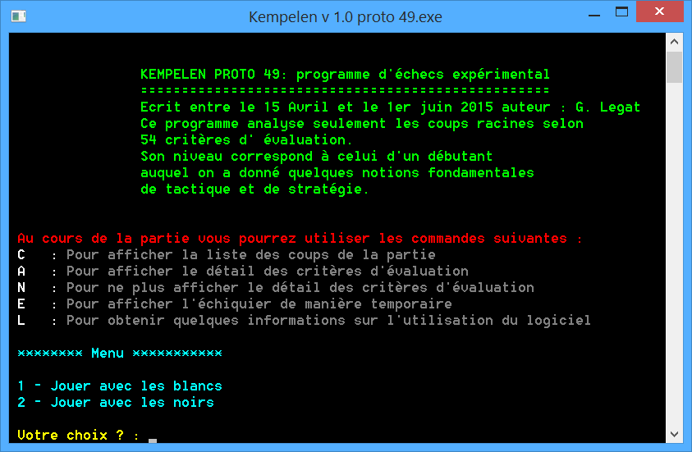

Explications sur l'utilisation des commandes en cours de partie.

Lorsque c'est votre tour de jouer vous pouvez passer une commande au clavier, par exemple ci-dessous le joueur a saisie la commande l pour obtenir des informations générales. Kempelen exécute la commande et vous redemande ensuite quel coup vous souhaitez jouer.

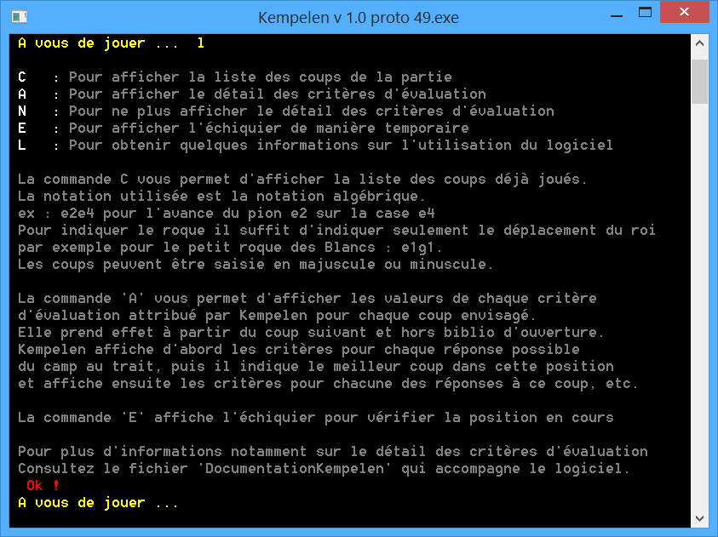

L'échiquier au format texte de kempelen permet de vérifier la position des pièces car la saisie des coups en notation algébrique peut induire certaines erreurs de manipulation. Pour réduire ces erreurs au minimum Kempelen contrôle les coups joués en signalant les coups impossibles ou illégaux.
Pour jouer une partie complète il est plus pratique d'utiliser un interface graphique comme ARENA par exemple dans lequel on pourra jouer les coups sur un échiquier en déplaçant les pièces avec la souris, on peut aussi bien entendu utiliser un vrai échiquier.

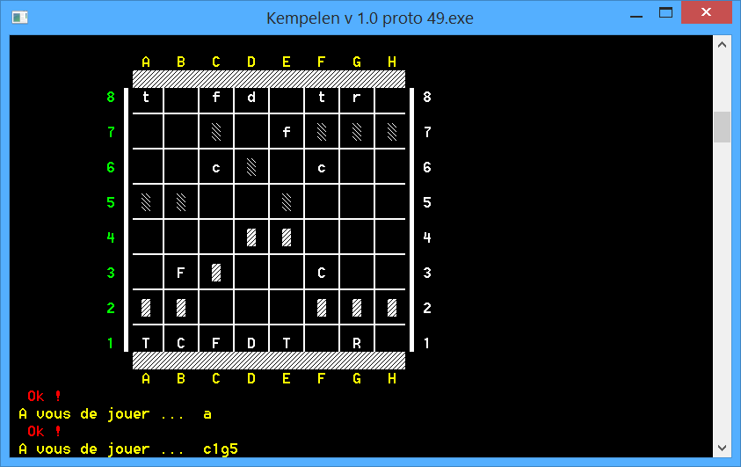

Sur l'écran ci-dessus, l'utilisateur a saisie la commande 'a' pour afficher les critères, cette commande deviendra opérationnelle après que vous ayez saisie le coup que vous souhaitez jouer, kempelen affichera ensuite tous les critères d'évaluation pour chaque coup de chaque joueur avant d'annoncer le coup qu'il à sélectionné .

2 - La représentation de l'échiquier dans le programme

3 - Les principales variables :

Trait :
contient 1 si le trait est aux Blanc et -1 si le trait est aux Noirs

tDoska119 :
array[0..120] of integer; contenu des cases de l'échiquier, ex : tDoska119[21] contient la valeur 10 en début de partie c'est à dire une tour blanche, on peut donc tester if tDoska119[21] = cTour then ....voir la représentation de l'échiquier dans le fichier pdf lisez moi Kempelen.

ControleNoir : array[21..98] of integer;
Contient l'information sur le controle des cases, exemple : ControleNoir[25) contient 1 si la case 25 est contrôlée par une pièce noir, 3 si elle est contrôlée par 3 pièces noires etc...

ControleBlanc : array[21..98] of integer;
Idem mais du point de vue des Blancs.

Au retour de la procédure "generateurdeCoups" les tableaux tGen contiennent les numéros des cases de départ "tGenDep" et les numéros des cases d'arrivée "tGenArr" des coups retenus par le générateur. ex : e2 e4 se traduit par 35 55, on peut traduire dans l'autre sens en utilisant le tableau
Nomcase : Array[20..98] Of String qui lui contient la notation algébrique de la case exemple : dans Nomcase[21] on trouve 'a1'

tGenDep : array[0..200] of integer;
tGenArr : array[0..200] of integer;

tEval : array [1..200] of real;
Contient l'évaluation du coup examiné dans la procédure EvaluationDepth1, exemple tEval[5] contient -0.23 si le total des critères correspondant au coup tGenDep[5] et tGenDep[5] est égal à -0.23.

valeur des pièces des cases vides et des cases au bord de l'échiquier

cNeant = 0;
cPion = 2;
cCavalier = 6;
cFou = 7;
ctour = 10;
cDame = 19;
cRoi = 126;
cBord = 127;

Couleur au trait :
cBlanc = 1;
cNoir =-1;

A noter que dans la procédure evaluationdepth1 il y a deux parties, une première partie de critères statiques qui évalue le coup en fonction uniquement de ses caractéristiques intrinséques (ex : une mise en échec), et une deuxième partie qui envisage la situation après le déplacement provisoire du coup envisagé contenu dans tgenDep[j] et tgenArr[j], en prenant en compte les modifications consécutives au déplacement, par exemple la nouvelle situation des cases contrôlées après le déplacement. En aucun cas une réponse de l'adversaire n'est envisagée, elle est simplement imaginée par la logique de la position. Ex : si la case sur laquelle doit se déplacer une pièce blanche est contrôlée par une pièce noire on peut envisager qu'elle sera perdue, sauf si le contrôle de la case d'arrivée par les blancs est supérieur au contrôle des noirs sur cette case etc...

4 – Les principaux critères d'évaluation dans la version Kempelen proto 49

A partir de la position du diagramme (voir plus haut copie d'écran) ont saisie la commande 'a' pour demander l'affichage des critères d'évaluation, puis ils ont saisie le coup c1 g5.

C'est donc aux noirs de jouer et Kempelen affiche, pour chaque coup possible dans cette position, le détail de l'évaluation à commencer par le coup a5 a4. On remarque pour le deuxième coup b5 b4 une perte matérielle de -1 calculée par le critère M, ce qui correspond à la perte supposée du pion b4 car la case b4 est contrôlée par les Blancs, cette perte est compensée en partie par le critère ACD (Attaque de case dominante) car les noirs contrôlent bien la case b4 et pourront reprendre s'il y a un échange, le total des autres critères conduit cependant Kempelen à attribuer une note négative à ce coup (ce qui est discutable).

Après l'affichage des 31 coups possible Kempelen dans cette position retiendra le coup a5 a4 comme étant le meilleur avec une évaluation de + 0,351 grâce notamment au critère PDP (Prime pour l'attaque d'une pièce avec un pion), effectivement le pion noir a4 attaque le fou blanc c3
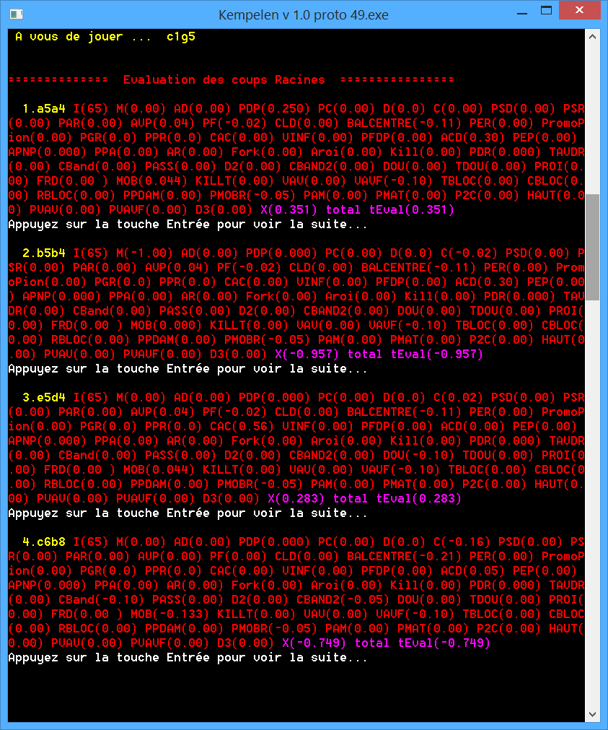

Le coup finalement retenu pas Kempelen :

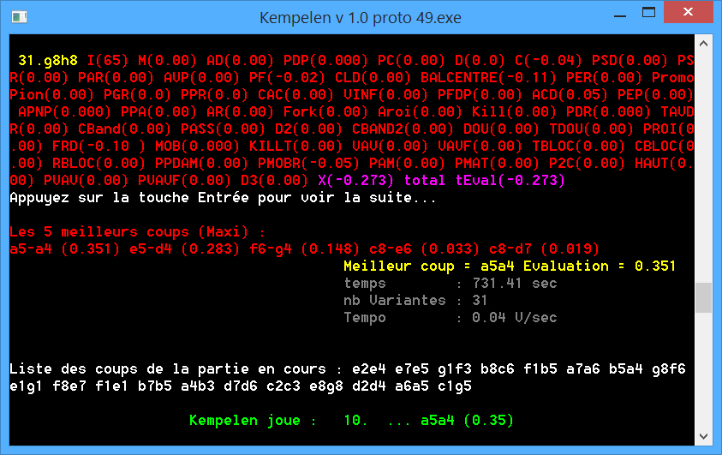

Liste des critères dans l'ordre d'affichage

 | Critères | Explications sommaires
 | I | Numéro de la case contenant la pièce la en prise la plus importante du camp au trait (C'est une information et non un critère)
1 | M | Balmat, balance matériel
2 | AD | Prime à l'attaque de la Dame
3 | PDP | Prime pour l'attaque d'une pièce par un pion
4 | PC = APCONT | Prime au contrôle d'une case contenant une pièce non protégée du camp au trait
5 | D | AffichePrimeDep Prime pour déplacer une pièce en prise
6 | C = BALCONT | Balance des cases contrôlées
7 | PSD | Pénalise la sortie de la Dame en fonction du nb de coups déjà joués.
8 | PSR | Pénalise les déplacements du roi dans l'ouverture si le roque n'est pas fait
9 | PAR | Pénalise l'avance du Roi jusqu'au milieu de jeu
10 | AVP | Favorise l'avance des pions en fonction du nb de coups déjà joués
11 | PF | Balance pièces faibles
12 | CLD | Pénalisation du déplacement d'une pièce qui laisse la Dame en prise (clouage) c'est aussi un indicateur de la Dame en prise
13 | BALCENTRE | Valorisation du contrôle du centre (cases e4 e5 d4 d5)
14 | PER | Prime à l'échec du Roi
15 | PROMOPION | Prime au pion qui avance sur la case de promotion
16 | PGR | Prime grand roque
17 | PPR | Prime petit roque
18 | CAC | Pénalisation si la case d'arrivée du déplacement de la plus grosse pièce en prise arrive sur une case contrôlée par l'adversaire
19 | VINF | Prime pour le placement du Fou sur certaines cases (ex : fianchetto)
20 | PFDP | Pénalise le Fou qui se place devant les pions centraux (d7 e7 d2 e2)
21 | ACD | Avance sur une case dont le camp au trait contrôle mieux que le camp adverse
22 | PEP | Pénalisation pièce en prise sur une case non protégée
23 | APNP | Prime à l'attaque d'une pièce non protégée
24 | PPA | Prime pour protection de la case Indice (celle contenant la plus grosse pièce en prise du camp au trait)
25 | AR | Attaque sur les cases autour du Roi
26 | FORK | Prime au déplacement du cavalier qui attaque une ou plusieurs pièces
27 | AROI | Attaque sur les cases du roi contenant une pièce
28 | KILL | Prime si la Dame se déplace sur une case adjacente au roi adverse lorsque cette case est seulement contrôlées par le roi et que la Dame est protégée.
29 | PDR | Pénaliser les déplacements des pions encore sur leur case d origine 'pondéré en fonction du nb de coups joués}  En fin de partie l'incitation est très légèrement inversée.
30 | TAVDR | Prime pour Tour sur la 7ème ou 2ème rangée (suivant la couleur)
31 | CBAND | Pénalité cavalier sur la bande de l'échiquier
32 | PASS | Pénalisation si un coup permet à l'adversaire de faire une prise en passant
33 | D2 | Prime de déplacement d'une pièce en prise (autre qu'un pion) lorsque cette pièce est attaquée par un pion. Ce critère est en fait plus complexe et difficile à résumer.
34 | CBAND2 | Pénalité si après déplacement un cavalier reste sur la Bande de l'échiquier  (Dans l'ouverture ce critère incite les cavaliers à se développer)
35 | DOU | Pénalité pour pions doublés ou triplés
36 | TDOU | Prime pour doubler les tours et/ou dame sur une colonne
37 | PROI | Prime pour les coups qui protèges des cases du roi attaquée au-moins deux fois
38 | FRD | Prime pour un coup qui peut éviter une fourchette roi dame
39 | MOB | Mobilité relative (déduite des cases contrôlées)
40 | KILLT | Même chose que Kill mais par la Tour
41 | VAV | Pénalité sur le Roi est en vis à vis de Dame et/ou Tour
42 | VAVF | Pénalité si le Roi est en vis à vis de Fou et/ou Dame en diagonale
43 | TBLOC | Blocage d'un pion qui menace promotion par une Tour
44 | CBLOC | Blocage d'un pion qui menace promotion par un Cavalier
45 | RBLOC | Blocage d'un pion qui menace promotion par le Roi
46 | PPDAM | Prime si une pièce prend une dame (pour inciter à l'échange des dames)
47 | PMOBR | Prime Mobilité des Rois (Mobilité roi noir – Mobilité roi blanc)
48 | PAM | Si le roi est en échec et que la case d'arrivée de la pièce qui met en échec  est mieux contrôlée que par l'adversaire et que la mobilité du roi adverse est faible  alors on donne une prime
49 | PMAT | Si en plus c'est un cavalier qui attaque l'interposition est impossible donc nouvelle prime
50 | P2C | Prime pour avancer le pion de deux cases
51 | HAUT | Prime pour mettre un pion à la même hauteur qu'un pion adjacent
52 | PVAV | Prime pour le camp au trait qui place une Tour et/ou Dame en vis à vis du roi adverse (même s'il y a des pièces interposées)
53 | PVAVF | Prime pour le camp au trait qui place un Fou et/ou Dame en vis à vis du roi adverse (même s'il y a des pièces interposées)
54 | D3 | Prime de déplacement pour la deuxième pièce en prise (en plus de celle qui correcpond à la case INDICE)

5 – Le paramétrage :

Si vous disposez du compilateur Free Pascal vous pourrez modifier ces paramètres pour influencer l'évaluation des coups calculer par kempelen. Attention cependant car les valeurs indiquées ci-dessous font l'objet de nouveaux calculs dans les critères d'évaluation et sont souvent pondérés en fonction de certaines conditions. Il est donc très difficile parfois de connaître l'exacte incidence d'une modification du paramètrage. Il faut pouvoir réaliser un équilibre entre tous les paramètres pour que ceux-ci ne se contredisent pas. Seule l'analyse d'un grand nombre de partie peut permettre de décider quel est la meilleur valeur pour un paramètre en fonction du style de jeu que l'on veut donner à Kempelen.

Les paramètres ci-dessous ne sont donc pas figés, ils correspondent à la version proto 49 du 2 juin 20145.

PrimeEchec = 0.30;
PrimeAttakDame = 0.25;
PrimeGrandRoque = 0.35;
PrimePetitRoque = 0.45;
PrimeControle = 0.25;
PrimePrendDame = 4;
PrimePionAttak = 0.25;
AttakCaseDominante = 0.05;
CoefPrimeAPNP = 0.08;
MaxiPrimeAPNP = 0.70;
CoefPrimePPA = 0.70 ;
MaxiPrimePPA = 6.3 ;
PrimeAttakMat = 3;
PrimeD3 = 2; {Prime d3 minimum}
PrimPVAVF = 0.10; {Prime roi adverse en vis à vis de fou dame du camp au trait}
PrimHaut = 0.05; {Prime pour mettre les pions à la même hauteur}
Prim2Cases = 0.05; {Prime pour l'avance de deux cases du pion}
PrimobRoi = 0.05; {Prime par case d'accès mobilité des rois}
PrimeTBloc = 1; {Prime pour bloquer par une tour un pion qui va à promotion}
PrimeCBloc = 0.60; {Prime pour bloquer par un cavalier un pion qui va à promotion}
PrimeRBloc = 0.50; {Prime pour bloquer par le roi un pion qui va à promotion}
PenaliteVAV = -0.10 ; {pénalité si roi est en vis à vis de Tour et ou Dame}
PrimeVAV = 0.10; {Prime si le roi adverse est en vis à vis de tour et ou dame du camp au trait}
DangerFourchetteRD = -0.10 {Risque de fourchette compte tenu de la position Roi Dame};
RoiDanger = -1 ; {Pénalité pour les coups qui ne défendent pas une case du roi attaquée 2 fois }
Piondouble = -0.10 ; {Pénalité pour pions doublés}
TourDouble = 0.15 ; {Prime pour Tour Doublées avec Tour et ou Dame}
PenalitePASS = -10; {Pénalité provisoire pour empêcher l'advsersaire de faire la prise en passant}
PenaliteCBand = -0.10; {Pénalité pour Cavalier sur la Bande avant le coup envisagé}
PenaliteCBand2 = -0.05; {Pénalité si le cavalier est encore sur la Bande après le coup envisagé}
PrimeTour7 = 0.20; {Prime pour les tours en 7ème/2ème rangée}
PenalisePDR = 0.17 ; {Pénalise l'avance des pions du Roi dans l'ouverture}
PDRDiviseur = 400;
PrimeKill = 14; {Prime à l'attaque (conditionnée) de la Dame avec échec sur une case adjacente au Roi adverse}
PrimeKillT = 0.7; {Prime à l'attaque (conditionnée) de la Tour sur une case adjacente au roi adverse}
CoefFork = 0.08 ; {s'applique à la somme des valeurs des pièces attaquées par un cavalier}
CoefAttakRoi = 0.10; {Attaque des cases autour du Roi}
PrimeAttakRoi = 0.30; {attaque des cases autour du Roi avec Prise d'au moins un Pion}
PenaliteTour = 0.50; {Pénalité si une Tour prend dans un échange dominant balmat}
ValeurIntrinFou = 0.09; {Valeur intrinsèque supplémentaire des fous sur certaines cases}
PenaliseFouDevantPion = -0.15;
ValeurCentre = 0.05; {Valeur d'une case supplementaire contrôlée au centre}
ParamCoef = 0; {Paramètre de réduction de la prime de déplacement}
CoefAvancePion = 0.004; {Ce coef multiplé par le nb de coups joués influence l'avance des pions}
RoiAvance = 0.20 ; {Pénaliser l'avance du Roi quand il faut privilégier le recul}
PrimePromoPion = 1.3; {Prime lorsqu'un pion arrive sur la dernière rangée}
SortieDame = 2; {pénalité pour sortie prématurée de la Dame à diviser par le nb de coups joués}
SortieRoi = 0.40; {Pénalité pour mouvement du Roi si Roque pas fait}
ouverture = 8; {nb de coups pour identifier l'ouverture au sens restreint}
Milieu = 20; {nb de coups pour identifier le milieu de jeu}
Finale = 40; {nb de coups pour identifier la finale}
CoefPieceFaible = 0.004; {il sert pour déterminer la valeur en pion de la balance piece faible}

6 – Ce qu'il reste à faire :

La liste ci-dessous est loin d'être exhaustive, elle donne quelques perspectives d'améliorations et ne dépend que de l'imagination du programmeur.

Gestion complète de la prise en passant
Permettre de jouer sans bibliothèque d'ouverture
Incitation à l'échange lorsque l'avantage matériel est important en majorant
les prises par le ratio Matériel Blanc / Matériel Noir.
Attaque de Dame protégée sur case défendue uniquement par Dame adverse
Améliorer le générateur cases contrôlées pour le fou, la Dame et la Tour
c'est à dire gérer la transparence.
Critère mouvement du roi en final : 1 identifier les pions passés 2 prime si le roi rentre dans le carré du pion passé
Critère attaque à la découverte :
Si le roi adverse est en échec et que ce n'est pas la pièce qui vient de jouer
qui fait échec, alors c'est un échec à la découverte, dans ce cas le contenu de la case arrivée
est à mettre en prime dans le critère.
Appliquer les règles de nullité (50 coups sans prise et répétition de la position).
Critère : pénaliser le déplacement d'un tour qui bloque un pion passée, sauf si la case de promo est protégée
Critère : prévention mat du couloir, sécurité du roi lorsque aucune pièce sur la dernière rangée et roi derrière trois pions.
Critère : mettre une prime au pion passé lorsqu'il avance vers la case de promotion.
Lorsqu'un partie est terminée, proposer la sauvegarde de la partie dans un fichier txt
Ajouter un module d'analyse en profondeur de manière à proposer dans le menu
de faire jouer Kempelen avec la force Brute ou de manière 'intelligente' uniquement basée sur les critères d'évaluations Depth1
Adapter Kempelen pour le transformer en Chess Engine fonctionnant sous ARENA par exemple.}

